Säkerhetsdörrar
Styrelsen har nu tecknat avtal med Svenska skydd AB för byte av lägenhetsdörrar och låssystem till ILOQ.
Lägenhetsdörren tillsammans med detta låssystem kommer att ha säkerhetsklass 5.
Detta kan ev. påverka priset på din hemförsäkring.
Tillsammans med detta Rosenblad bifogas en lista över de tillval du själv kan besluta om.
Visning av dörr och det nya låssystemet kommer att ske tisdag 10 augusti. Plats och tid meddelas på anslagstavlorna.
Bytet av dörrar kommer preliminärt att starta måndag 5 september och startas på Forsvägen 3.
Läs av din egen el- och vattenförbrukning
För att kunna läsa av din egen förbrukning behöver du ett login till Brunata.
Du kommer att få ett mejl till den adress du lämnat till föreningen. Mejlet kommer från noreplay@brunata.com och innehåller din nya login.

Avgiftshöjning
Från 1 juli kommer avgiften för både lägenheterna och de hyrda parkeringsplatserna att höjas med 2%.

Infomöten
Styrelsen bjöd under maj in till tre infomöten. Inte så välbesökta, men mycket trevliga.

Cykelfix
Den 8 maj hade styrelsen anlitat Sundstorps cykel för att fixa till
medlemmarnas cyklar. Dagen slutade med att ca 15 cyklar var i fint sommarskick.

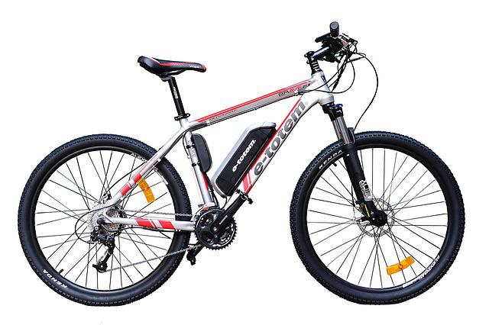

Trångt i cykelställen
Har du en cykel som du använder sällan stående i cykelställ på gården?
Snälla flytta in den i ditt cykelrum så blir det bättre plats för oss andra.

Miljöhus
Fortfarande inget nytt beslut.

Intresserad av ett förtroendeuppdrag?
Valberedningen behöver i höst få in förslag på ny revisor och ledamöter. Hör av dig till styrelsen för att få veta mer om vad de olika uppdragen innebär.

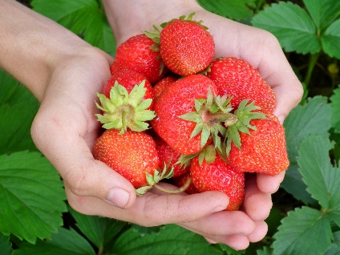

Styrelsen önskar alla en trevlig sommar!

